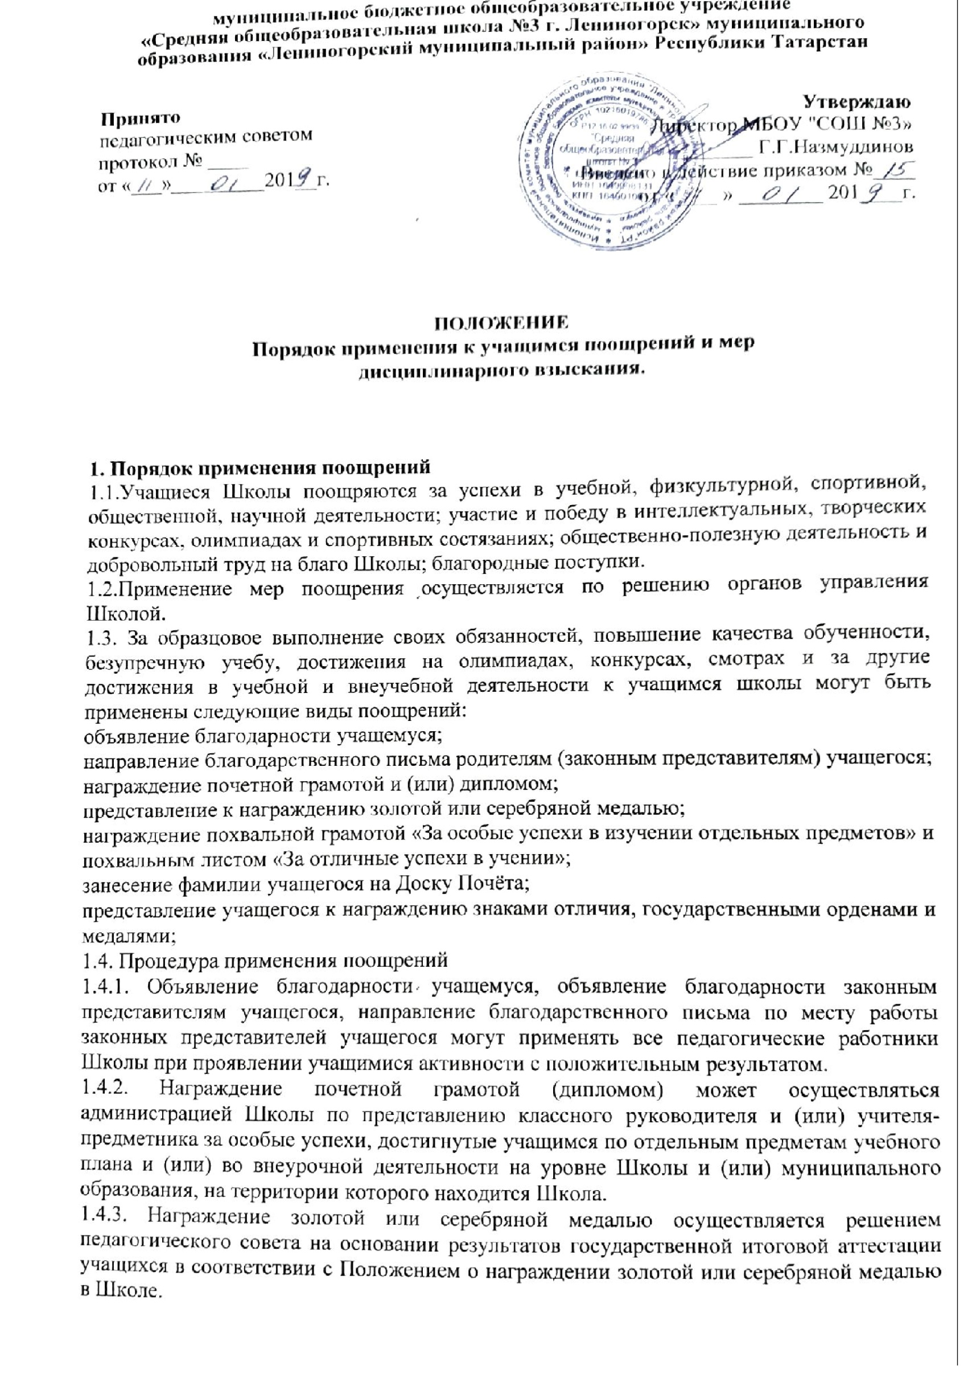

1.4.4. Представление к награждению похвальной грамотой «За особые успехи в изучении отдельных предметов» и похвальным листом «За отличные успехи в учении» осуществляется решением Педагогического Совета Школы на основании действующего законодательства.
1.4.5.Поощрения применяются в обстановке широкой гласности, доводятся до сведения учащихся, их родителей (законных представителей) и работников Школы.

2. Порядок применения к учащимся и снятия с учащихся мер дисциплинарного взыскания
2.1.Дисциплина в Школе поддерживается на основе уважения человеческого достоинства учащихся, педагогических работников.
2.2.Применение методов физического и (или) психического насилия по отношению к учащимся не допускается.
2.3.Порядок применения к учащимся и снятия с учащихся мер дисциплинарного взыскания определяет правила применения к учащимся и снятия с учащихся в Школе мер дисциплинарного взыскания.
2.4.Меры дисциплинарного взыскания не применяются к учащимся:
2.4.1.По образовательным программам начального общего образования.
2.4.2.С ограниченными возможностями здоровья (с задержкой психического развития и различными формами умственной отсталости).
2.5.Меры дисциплинарного взыскания применяются за неисполнение или нарушение Устава Школы, правил внутреннего распорядка, и иных локальных нормативных актов по вопросам организации и осуществления образовательной деятельности.
2.6.За совершение дисциплинарного проступка к учащемуся могут быть применены следующие меры дисциплинарного взыскания:
замечание;
выговор;
отчисление из Школы.
2.7.За каждый дисциплинарный проступок может быть применена одна мера дисциплинарного взыскания.
2.8.При выборе меры дисциплинарного взыскания Школа должна учитывать тяжесть дисциплинарного проступка, причины и обстоятельства, при которых он совершен, предшествующее поведение учащегося, его психофизическое и эмоциональное состояние, а также мнение Совета учащихся, представительных органов учащихся, Совета родителей (законных представителей) несовершеннолетних учащихся Школы.
2.9.Не допускается применение мер дисциплинарного взыскания к учащимся во время их болезни, каникул.
2.10.До применения меры дисциплинарного взыскания Школа должна затребовать от учащегося письменное объяснение. Если по истечении трех учебных дней указанное объяснение учащегося не представлено, то составляется соответствующий акт. Отказ или уклонение учащегося от предоставления им письменного объяснения не является препятствием для применения меры дисциплинарного взыскания.
2.11.Мера дисциплинарного взыскания применяется не позднее одного месяца со дня обнаружения проступка, не считая времени отсутствия учащегося, указанного в пункте 2.9., а также времени, необходимого на учет мнения Совета учащихся, представительных органов учащихся, Совета родителей (законных представителей) несовершеннолетних учащихся Школы, но не более семи учебных дней со дня представления директору Школы мотивированного мнения указанных советов и органов в письменной форме.
2.12.Отчисление несовершеннолетнего учащегося, достигшего возраста пятнадцати лет, из Школы, как мера дисциплинарного взыскания допускается за неоднократное совершение дисциплинарных проступков. Указанная мера дисциплинарного взыскания применяется, если иные меры дисциплинарного взыскания и меры педагогического воздействия не дали результата и дальнейшее пребывание учащегося в Школе оказывает отрицательное влияние на других учащихся, нарушает их права и права работников Школы, а также нормальное функционирование Школы. Отчисление несовершеннолетнего учащегося как мера дисциплинарного взыскания не применяется, если сроки ранее примененных к учащемуся мер дисциплинарного взыскания истекли и (или) меры дисциплинарного взыскания сняты в установленном порядке.
2.13.Решение об отчислении несовершеннолетнего учащегося, достигшего возраста пятнадцати лет и не получившего основного общего образования, как мера дисциплинарного взыскания принимается с учетом мнения его родителей (законных представителей) и с согласия территориальной комиссии по делам несовершеннолетних и защите их прав. Решение об отчислении учащихся-детей-сирот, детей, оставшихся без попечения родителей, принимается с согласия территориальной комиссии по делам несовершеннолетних и защите их прав и комитета опеки и попечительства.
2.14.Об отчислении несовершеннолетнего учащегося в качестве меры дисциплинарного взыскания Школа незамедлительно обязана проинформировать Отдел образования
2.15.Применение к учащемуся меры дисциплинарного взыскания оформляется приказом директора Школы, который доводится до учащегося, родителей (законных представителей) несовершеннолетнего учащегося под роспись в течение трех учебных дней со дня его издания, не считая времени отсутствия учащегося в Школе. Отказ учащегося, родителей (законных представителей) несовершеннолетнего учащегося ознакомиться с указанным приказом под роспись оформляется соответствующим актом.
2.16.Учащийся, родители (законные представители) несовершеннолетнего учащегося вправе обжаловать в комиссию по урегулированию споров между участниками образовательных отношений меры дисциплинарного взыскания и их применение к учащемуся.
2.17.Решение комиссии по урегулированию споров между участниками образовательных отношений является обязательным для всех участников образовательных отношений в Школе и подлежит исполнению в сроки, предусмотренные указанным решением.
2.18.Решение комиссии по урегулированию споров между участниками образовательных отношений может быть обжаловано в установленном законодательством Российской Федерации порядке.
2.19.Если в течение года со дня применения меры дисциплинарного взыскания к учащемуся не будет применена новая мера дисциплинарного взыскания, то он считается не имеющим меры дисциплинарного взыскания.
2.20.Директор Школы до истечения года со дня применения меры дисциплинарного взыскания имеет право снять ее с учащегося по собственной инициативе, просьбе самого учащегося, родителей (законных представителей) несовершеннолетнего учащегося, ходатайству Совета учащихся, представительных органов учащихся или Совета родителей (законных представителей) несовершеннолетних учащихся.

3. Защита прав учащихся
3.1. В целях защиты своих прав учащиеся и их законные представители самостоятельно или через своих представителей вправе:
направлять в органы управления Школы обращения о нарушении и (или) ущемлении ее работниками прав, свобод и социальных гарантий учащихся;
обращаться в комиссию по урегулированию споров между участниками образовательных отношений;
использовать не запрещенные законодательством РФ иные способы защиты своих прав и законных интересов.
4.Заключительные положения
4.1.Действие данного Положения распространяется на всех учащихся Школы, независимо от формы обучения.
4.2.Данное Положение доводится до сведения учащихся на классных часах в начале учебного года, родителей (законных представителей) и вывешиваются на видном месте для всеобщего ознакомления.

